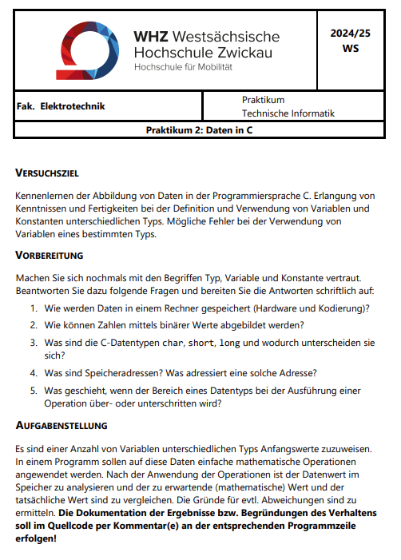

Vorbereitung:
- Daten werden auf dem Rechner in Form von Bits (kleinste Informationseinheit) gespeichert. Ein Bit kann den Zustand 0 oder 1 annehmen. 8 Bit stellen immer ein Byte dar. Ein Byte ist die grundlegende Speichereinheit in der Informatik. Es gilt das Binärsystem. Ein in Binärzahlen ausgedrücktes Byte kann nach Belieben in das Dezimal- Oktal- oder Hexadezimalsystem umgerechnet werden.

Die Bytes können zudem mithilfe von Verschlüsselungstabellen, wie der ASCII-Tabelle oder der UTF Codierung (Unicode) in Buchstaben und Zeichen übersetzt werden. Auf diese Weise ist es möglich, ganze Textdokumente in Bits darzustellen.

Die Speicherung von Daten erfolgt hardwareseitig mithilfe verschiedener Technologien.
- Temporäre Speicher
- Register: schnelle Verarbeitungsspeicherzellen im Prozessor
- Cache: Zwischenspeicher zwischen Prozessor und Hauptspeicher zur Anpassung der
- Hauptspeicher (Arbeitsspeicher, RAM → Random Access Memory)

- Permanente Speicher (Langzeitspeicher):
- Hauptspeicher (ROM → Read Only Memory)
- Langzeitspeicher (Festplatten, USB/FLASH-Karten, CD/DVD, …)
Die Speicherung von von Daten auf dem Hauptspeicher am Beispiel des RAM erfolgt durch den Zugriff auf diesen Speicher durch die CPU. Dabei wird auf einen Adressbus die Adresse des zu lesenden oder des zu beschreibenden Speicherbytes gelegt. Ein Steuerbus bestimmt, ob die Daten gelesen oder geschrieben werden. Der Datenbus überträgt die Daten auf das Speicherregister.
- Zahlen werden im Computer binär (mit 0 und 1) gespeichert, indem sie wiederholt hintereinander aufgeschrieben werden. Jede Binärzahl steht für eine 2er Potenz, beginnend bei 2^0 = 1:

  - Ganzzahlen: Dezimalzahlen werden durch wiederholte Division durch 2 in Binärzahlen umgewandelt (Beispiel: 13 → 1101).
  - Negative Zahlen: Im Zweierkomplement: Invertiere die Bits und addiere 1 (Beispiel: -5 → 11111011).

  - Fließkommazahlen: Nach dem IEEE 754-Standard mit Vorzeichen, Exponent und Mantisse (Beispiel: 5.75 → 0 10000001 01110000000000000000000).

- In C gibt es verschiedene primitive Datentypen, um Variablen unterschiedlichen Typs und unterschiedlicher Größe zu deklarieren.

  - char – besteht aus 1 Byte (8Bit) kann dadurch 2^8 = 256 verschiedene Werte speichern (-128 bis 127 mit char und 0 – 255 mit unsigned char). Char wird meist verwendet um ASCII Zeichen zu darzustellen.

  - short – besteht aus 2 bytes (16Bit) kann dadurch 65.536 verschiedene Werte darstellen (2^16, ggf. mit unsigned). Wird verwendet, um kleinere Ganzzahlen zu speichern, wenn der Wertebereich von int nicht benötigt wird und man Speicherplatz sparen möchte.

  - long - In der Regel 4 Bytes (32 Bit), kann aber auf einigen Systemen auch 8 Bytes (64 Bit) belegen, besonders bei 64-Bit-Architekturen (Wertebereich eines unsigned long bei einem 64-Bit-System von 0 bis 18.446.744.073.709.551.615). Long wird für größere Ganzzahlen verwendet, die mehr Speicherplatz benötigen als short oder int.

- Speicheradressen sind numerische Werte, die in einem Computersystem verwendet werden, um auf bestimmte Speicherorte im Arbeitsspeicher (RAM) oder in anderen Speichermedien zuzugreifen. Die Adressen werden genutzt, um Daten zu speichern und abzurufen, indem man einen bestimmten Speicherort eine eindeutige Adresse zuweist. Einer nummerierten folge von Speicherplätzen wird mit der Speicheradresse eine Nummer pro Platz zugewiesen. Speicheradressen geben an wo genau im Speicher sich bestimmte Daten oder Programmbefehle befinden und sind daher entscheidend für die Funktionalität jedes Computersystems. Sie ermöglichen eine strukturierte und schnelle Speicherung und den Abruf von Informationen während der Programmausführung.

- Wenn der Bereich eines Datentyps in C bei einer Operation überschritten oder unterschritten wird, tritt ein Überlauf oder Unterlauf auf:

  - Vorzeichenbehaftete Datentypen (signed):
- Überlauf: Wenn der Maximalwert überschritten wird, tritt undefiniertes Verhalten auf, der Wert "rollt" um.
- Unterlauf: Wenn der Minimalwert unterschritten wird, ebenfalls undefiniertes Verhalten.

  - Vorzeichenlose Datentypen (unsigned):
- Überlauf: Führt zu einem definierten Wraparound (z. B. unsigned int von 4294967295 zu 0).
- Unterlauf: Wenn von 0 subtrahiert wird, "rollt" der Wert zum maximalen Wert des Datentyps (z. B. unsigned int von 0 zu 4294967295).

